
专题 力的正交分解 同步练习
一、单选题
1．（2021·江苏·盐城市田家炳中学高一期中）如图所示，某工人正在修理草坪，推力F与水平方向成α角，则推力在水平方向的分力为（ ）
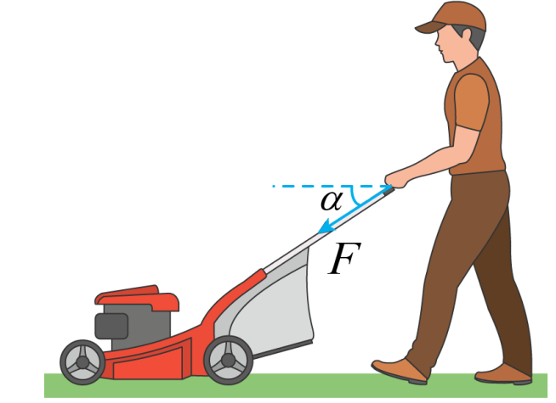
A．Fsinα B．Fcosα C．$\frac{F}{sinα}$ D．$\frac{F}{cosα}$
【答案】B
【详解】根据正交分解法可知，推力F在水平方向的分力为 Fcosα。
故选B。
2．（2017·山西·高二学业考试）拖拉机拉着耙前进时，拖拉机对耙的拉力大小为F，F斜向上方、与水平方向的夹角为$θ$。将F分解到水平和竖直方向，则水平方向分力的大小为（ ）
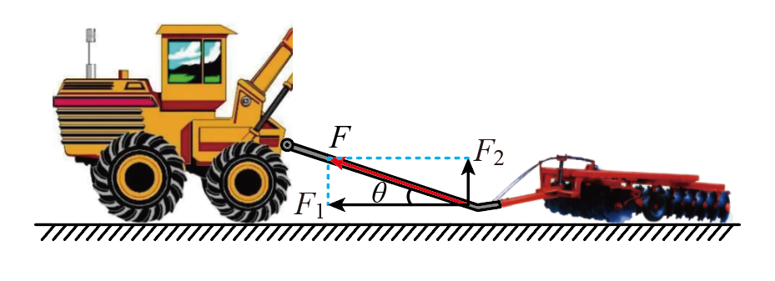
A．Fsin$θ$ B．Fcos$θ$ C．Ftan$θ$ D．$\frac{F}{tanθ}$
【答案】B
【详解】根据力的正交分解可知，水平方向上力的大小为$F_{1}=Fcosθ$
故选B。
3．（2022·广东佛山·高一阶段练习）如图所示，静置于水平面上的长方体木箱，受到与水平面成$θ$的拉力F的作用，现将该拉力分解为水平分力$F_{\text{1}}$和竖直分力$F_{\text{2}}$，则以下关系正确的是（ ）
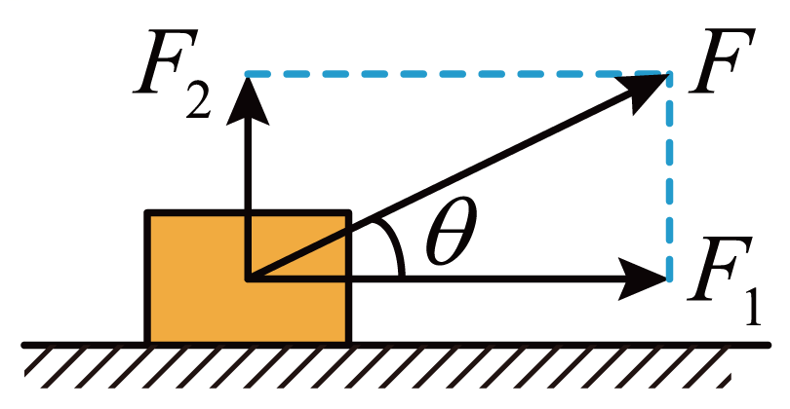
A．$F_{\text{1}}\text{=}F\text{⋅sin}θ$ B．$F_{\text{2}}\text{=}F\text{⋅cos}θ$ C．$F\text{=}F_{\text{1}}\text{⋅sin}θ$ D．$F_{\text{2}}\text{=}F_{\text{1}}\text{⋅tan}θ$
【答案】D
【详解】根据平行四边形定则和几何关系可得$F_{\text{1}}\text{=}F\text{cos}θ$
$$F_{\text{2}}\text{=}F\text{sin}θ$$
所以$F_{\text{2}}\text{=}F_{\text{1}}\text{tan}θ$
$$F\text{=}\frac{F_{\text{1}}}{\text{cos}θ}\text{=}\frac{F_{\text{2}}}{\text{sin}θ}$$
故选D。
4．（2022·全国·高一课时练习）在同一平面内作用着三个共点力，它们的大小和方向如图所示。已知$sin37°=0.6$，$cos37°=0.8$，则这三个力的合力大小为（ ）
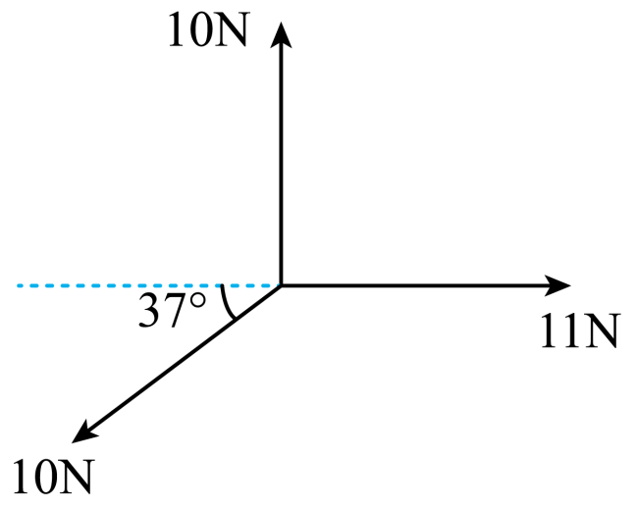
A．$\text{5N}$ B．$\sqrt{139}\text{N}$ C．$\sqrt{29}\text{N}$ D．$7\text{N}$
【答案】A
【详解】如图所示，以三力共同作用点为原点，竖直向上为y轴，水平向左为x轴建立坐标系，则x方向上的合力大小为$F_{x}=11\text{N}-10\text{N}⋅cos37°=3\text{N}$
y方向上的合力大小为$F_{y}=10\text{N}-10\text{N}⋅sin37°=4\text{N}$
这三个力的合力大小为$F=\sqrt{F_{x}^{2}+F_{y}^{2}}=5\text{N}$
故选A。
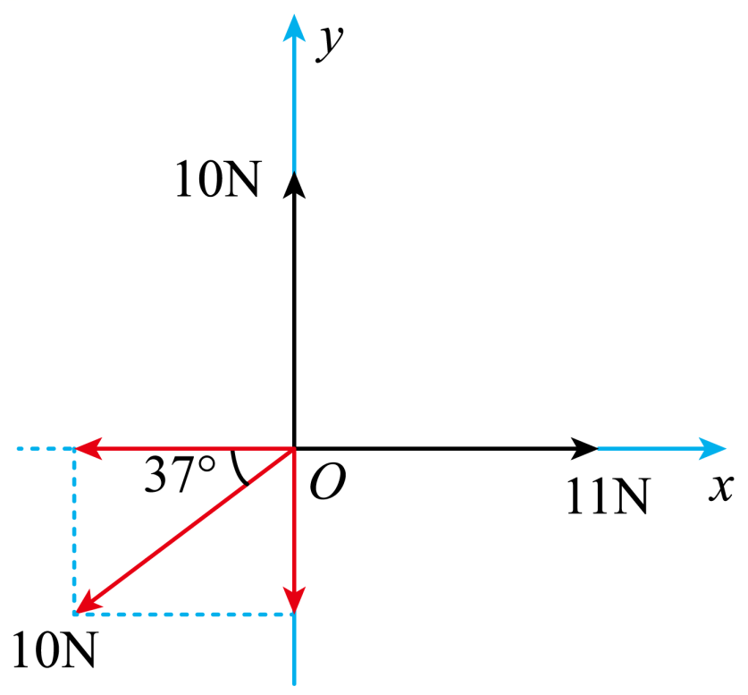
5．（2021·广西·柳州市柳江实验高中高二学业考试）如图，游乐场中有斜面长为l、高为h的滑梯，质量为m的小冰从滑梯顶部由静止开始匀加速下滑到底部，下滑时间为t，重力加速度为g，忽略一切阻力，小冰可视为质点。在斜面上时，小冰的重力沿平行于斜面方向的分力大小等于（ ）
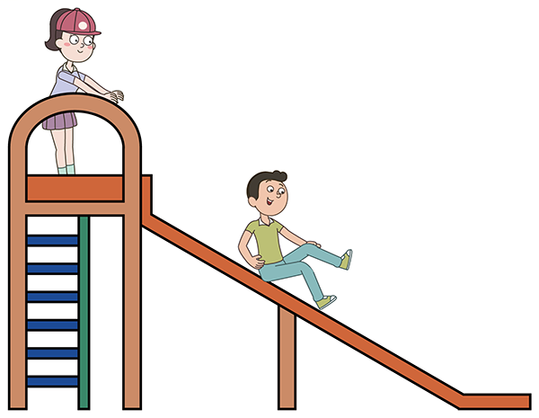
A．$\frac{mgh}{l}$ B．$\frac{mgh}{2l}$ C．$\frac{2mgh}{l}$ D．$\frac{3mgh}{l}$
【答案】A
【详解】设滑梯与水平地面的夹角为θ，则小冰的重力沿平行于斜面方向的分力为$G_{1}=mgsinθ$
由几何关系可得$sinθ=\frac{h}{l}$
联立解得$G_{1}=\frac{mgh}{l}$，故选A。
6．（2022·湖北·武汉市第十一中学高一期中）如图所示，一长直木板的上表面一端放有一小木块，当木板以远离木块的另一端O为轴，由水平位置缓慢向上转动（α角变大）时，木块受到的摩擦力Ff随转过的角度α变化的图像，可能正确的是（ ）
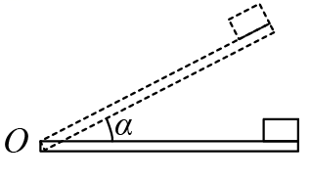
A．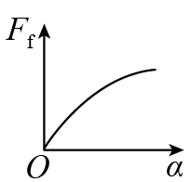 B．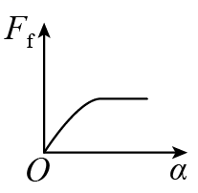 C．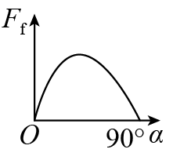 D．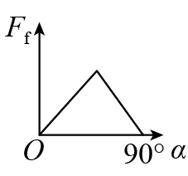
【答案】C
【详解】木块开始时受到的摩擦力为静摩擦力，对物体受力分析，正交分解可得静摩擦力大小为
Ff=mgsinα
由此可知，随着α角增大，静摩擦力大小增大；当木块相对木板滑动时受到的摩擦力变为滑动摩擦力，对物体受力分析可知，滑动摩擦力大小为Ff=μmgcosα
又知α角在增大，滑动摩擦力变小。故C正确。
7．（2021·全国·高一专题练习）如图所示，将光滑斜面上物体的重力mg分解为G₁、G₂两个力，下列说法正确的是（ ）
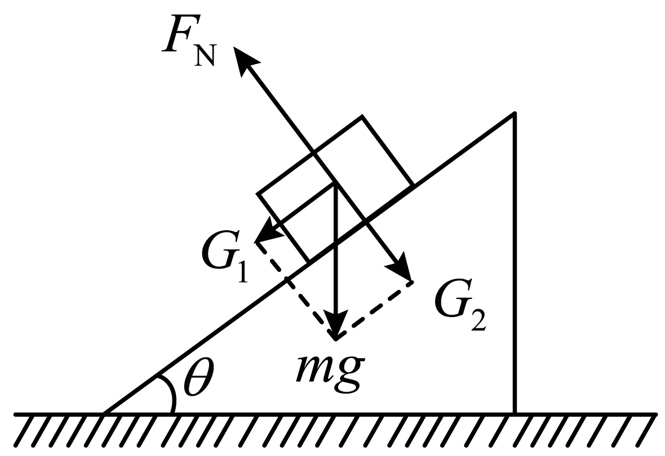
A．物体受到重力mg、支持力F_{N}以及G₁、G₂四个力的作用
B．物体只受到重力mg和斜面的支持力F_{N}的作用
C．G₁是斜面给物体的下滑力，G₂是物体给斜面的压力
D．斜面对物体支持力F_{N}的大小等于mgsinθ
【答案】B
【详解】AB．斜面光滑，物体只受重力$mg$和支持力$F_{\text{N}}$两个力的作用，故A错误，B正确；
C．G₁是重力作用在物体上使物体下滑的分力，G₂是重力作用在物体上使物体挤压斜面的力，不是物体对斜面的压力，因为物体对斜面的压力受力物体是斜面，不是物体，而G₂作用在物体上，故C错误；
D．在垂直斜面方向上，由平衡得$F_{\text{N}}=mgcosθ$
故D错误。
故选B。
8．（2021·江苏·南通市海门证大中学高一期中）如图所示，水平地面上质量为m的木箱，小明用与水平方向成θ角的斜向上的力F拉木箱，使其向右运动，已知木箱与地面间的动摩擦因数为μ，则下列关于摩擦力f的表达式一定正确的是（ ）
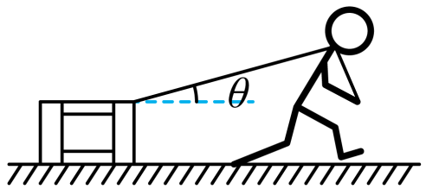
A．$f=Fcosθ$
B．f=μmg
C． $f=μ\left(mg-Fsinθ\right)$
D． $f=μFsinθ$
【答案】C
【详解】BCD．受力如图
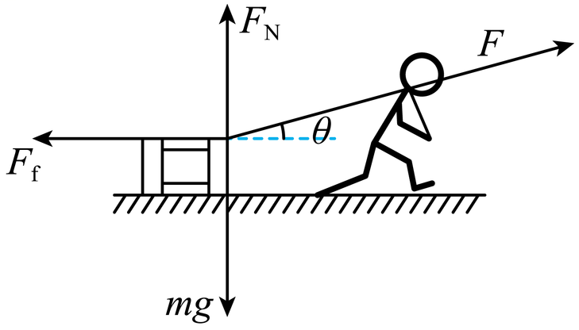
在竖直方向上$F_{\text{N}}+Fsinθ=mg$
根据$F_{\text{f}}=μF_{\text{N}}=μ(mg-Fsinθ)$
BD错误C正确；
A．由于物体不一定做匀速直线运动，故不能根据共点力的平衡求解摩擦力，A错误。故选C。
9．（2023·全国·高三专题练习）如图所示为装卸工以水平向右的力$F$沿斜面向上推货箱，假设斜面的倾角为$θ$，货箱与斜面间的动摩擦因数为$μ$，则货箱所受摩擦力为（ ）
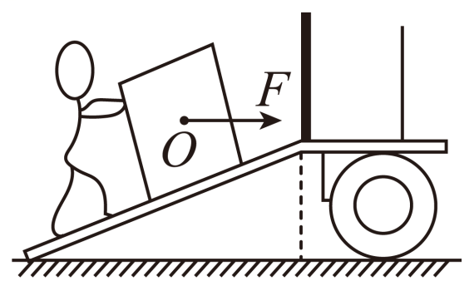
A．$μmgcosθ$ B．$μmg$
C．$μ(mgcosθ+Fsinθ)$ D．$Fcosθ-mgsinθ$
【答案】C
【详解】对物体受力分析有$N=mgcosθ+Fsinθ$
根据摩擦力公式得$f=μ(mgcosθ+Fsinθ)$
故选C。
10．（2020·福建宁德·高一期中）如图所示，水平地面上质量为m的物体，在推力F作用下向右运动。已知sin37°=0.6，cos37°=0.8，木块与地面间的动摩擦因数为μ，木块受到的摩擦力为（ ）
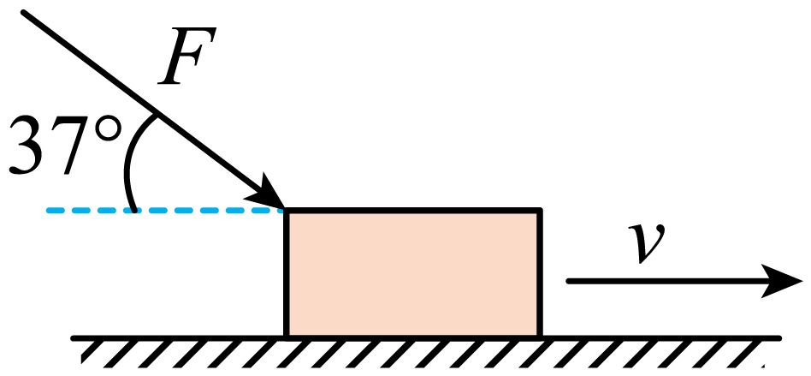
A．F B．0.6F C．μ（mg+0.6F） D．mg
【答案】C
【详解】由于物体向右运动，所以物体受到的摩擦力为滑动摩擦力，即$F_{\text{f}}=μF_{\text{N}}$
在竖直方向上，有$F_{\text{N}}=mg+Fsin37°$
联立可得$F_{\text{f}}=μ(mg+0.6F)$
故选C。
二、多选题
11．（2022·河南·上蔡县衡水实验中学高三阶段练习）如图所示，重力为G的物体静止在倾角为α的斜面上，将重力为G分解为垂直斜面向下的力F₁和平行斜面向下的力F₂，那么（ ）
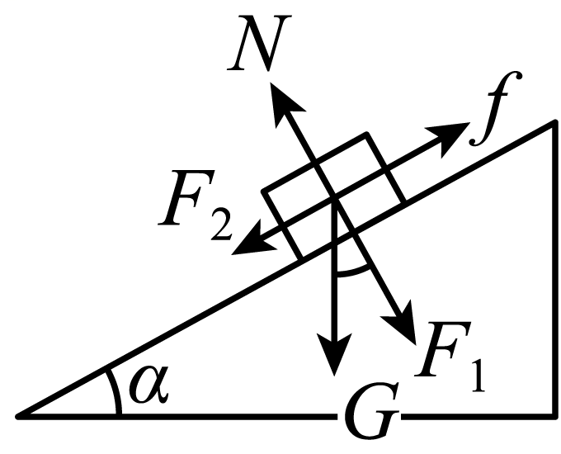
A．F₁就是物体对斜面的压力
B．物体对斜面的压力方向与F₁的方向相同，大小为$Gcosα$
C．F₂就是物体受到的静摩擦力
D．物体受到重力、斜面对物体的支持力、静摩擦力三个力的作用
【答案】BD
【详解】AB．F₁是物体重力的分力，只是方向与物体对斜面的压力方向相同，大小相等，均为$Gcosα$，但两个力不是同一个力。A错误，B正确；
C．F₂是物体重力的分力，不是斜面施加给物体的摩擦力。C错误；
D．物体受到重力、斜面对物体的支持力、静摩擦力三个力的作用。D正确。
故选BD。
12．（2022·四川·盐亭中学模拟预测）图1、2、3、4所示的四种情况是某一质点在同一竖直平面内同时受到的三个共点力，若坐标纸中每格边长表示1 N的大小的力，则下列关于此质点所受的合外力的说法中正确的是（ ）
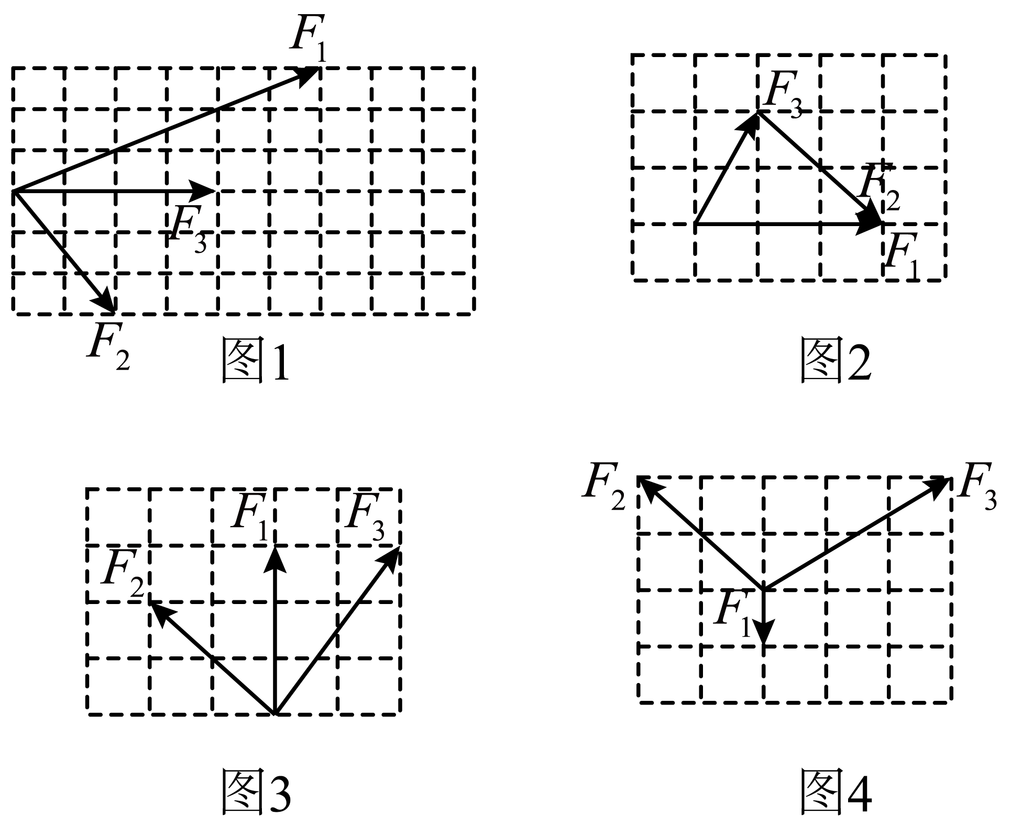
A．图1中质点所受的合外力大小是12 N，方向沿水平方向右
B．图2中质点所受的合外力等于0
C．图3中质点所受的合外力大小是8 N，方向竖直向上
D．图4中质点所受的合外力大小等于5 N
【答案】AC
【详解】A．对图1根据三力的图示，知F₁、F₂在竖直方向分力的大小均为3个单位，方向相反，在水平方向的分力分别为6个单位和2个单位，方向与F₃方向相同。根据正交分解法知，3个力的合力为12个单位，即F_{合}=12 N，方向水平向右，故A正确；
B．对图2，F₃与F₂的合力与F₁大小相等，方向相同，所以3个力的合力为6个单位，即F_{合}=6 N，方向水平向右，故B错误；
C．图3中，将F₃与F₂正交分解，则水平方向大小相等，方向相反；竖直方向为5个单位，所以3个力的合力为8个单位，即F_{合}=8 N，方向竖直向上，故C正确；
D．图4中，将F₃与F₂正交分解，水平方向大小为1 N，竖直方向为4 N，所以3个力的合力在水平方向的大小为1 N，在竖直方向为3 N，由勾股定理求得合力大小等于$\sqrt{10}$ N，故D错误。
故选AC。
13．（2023·全国·高三专题练习）一直角V形槽固定在水平面上，其横截面如图所示，$BC$面与水平面间夹角为$60°$，有一质量为$m$的正方体木块放在槽内，木块与$AB$面间的动摩擦因数为$μ$，与$BC$面间无摩擦。现用平行于槽的水平力$F$推木块，使之沿槽向里匀速运动，重力加速度为$g$。下列说法正确的是（ ）
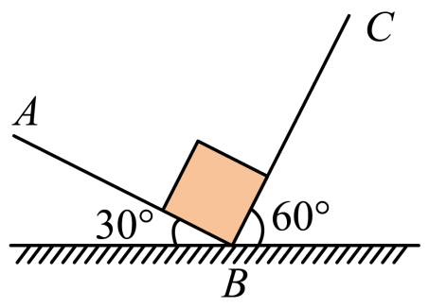
A．木块受到5个力的作用 B．木块对V形槽的作用力大小为$mg$
C．木块对$BC$面的压力大小为$\frac{\sqrt{3}}{2}mg$ D．推力$F$大小为$\frac{\sqrt{3}}{2}μmg$
【答案】AD
【详解】A．木块受重力mg、推力F、AB面的支持力N₁、AB面的滑动摩擦力f₁、BC面的支持力N₂，共5个力作用，故A正确；
B．根据平衡条件以及力的合成可知V形槽对木块的作用力大小为$F^{'}=\sqrt{{(mg)}^{2}+F^{2}}>mg$
根据牛顿第三定律可知木块对V形槽的作用力大于$mg$，故B错误；
C．木块对$BC$面的压力大小为${N^{'}}_{1}=mgcos60°=\frac{1}{2}mg$，故C错误；
D．推力$F$大小为$F=μ{N^{'}}_{2}=\frac{\sqrt{3}}{2}μmg$
故D正确。故选AD。
14．（2022·全国·高三课时练习）在表面粗糙、倾角为θ的倾斜台面上，一块长为L，重力为G的长木块由静止开始滑下。已知木块与台面间的动摩擦因数为μ。木块在滑离台面的过程中，到达如图所示位置时有$\frac{1}{3}$L部分滑至台面外，则（ ）
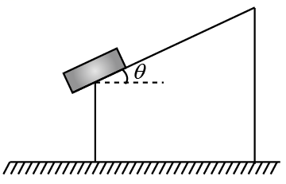
A．木块对台面的压力为Gcos θ
B．木块对台面的压力为$\frac{2}{3}$Gcos θ
C．台面对木块的摩擦力为μGcos θ
D．台面对木块的摩擦力为Gcos θ
【答案】AC
【详解】对木块受力分析如图所示
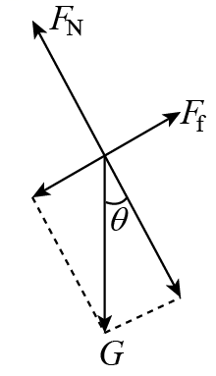
在垂直台面方向，有F_{N}=Gcos θ
因此木块对台面的压力为F_{压}=F_{N}=Gcos θ
由滑动摩擦力公式可得F_{f}=μF_{N}=μGcos θ
故选AC。



